Crearea unui site web de comert electronic folosind WordPress

**Descriere**

In aceasta lucrare se va realiza un site de comert electronic utilizand platforma Wordpress. Site-ul are ca scop vanzarea de obiecte fizice de orice categorie. Aceste obiecte pot fi vechi, noi sau de colectie. Site-ul va a avea si o sectiune de blog in care userii vor putea sa detalieze produsele. Oricarui produs i sa va putea da un scor.

Vor exista 4 pagini:

* Home unde se afla glogul paginii
* Bascket unde vor fi liste obiectele care vor fi cumparate
* Checkout unde se va putea plasa comanda, sectiunea va fi valida doar dupa ce produsele au fost puse in cosul de cumparaturi
* Shop unde se vor gasi toate produsele sitului, si se poate face unele filtrari, de exemplu dupa categorie.

Orice utilizator poate sa iti faca cont pe site.

**Tools**

* Hosting
* Wordpress
* Woocommerce
  + Product generator
  + Post generator
* User generator

1. **Hosting**

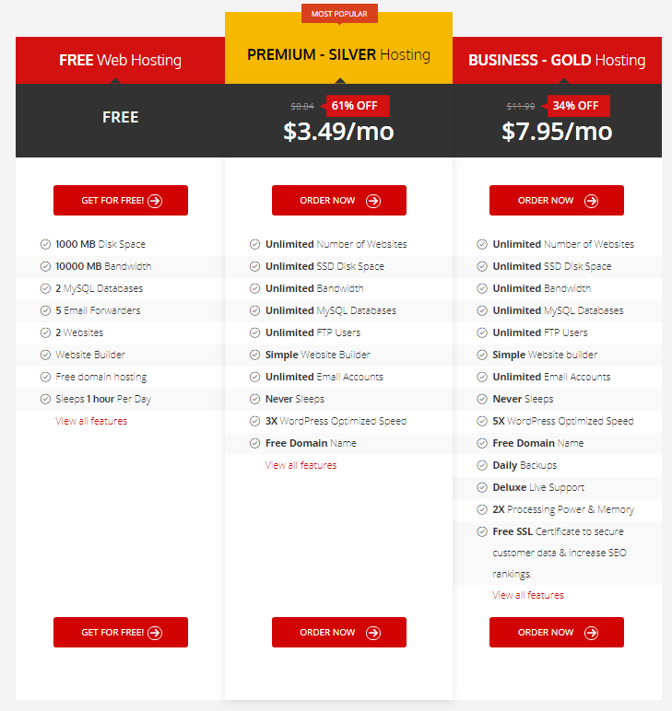Acest site se va fi sustinut de un host public oferit de <https://www.000webhost.com/>. Ofera 3 servicii de hosting, printer care unul gratuit. Acesta poate sustine 2 situturi, cu 2 baze de date mysql.

Fig.1. Oferte ale situ-lui https://www.000webhost.com

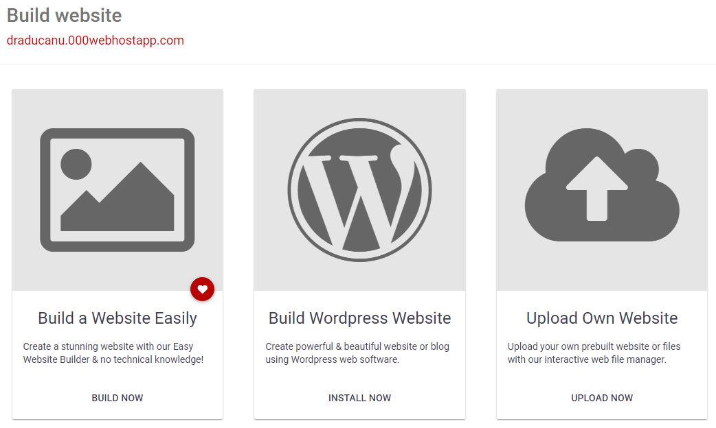Odata facut cont este foarte usor sa creezi workspace pentru wordpress sis a creezi o baza de date mysql.

Fig.2. Cum se instaleaza wordpress si mysql

1. **Wordpress**

WordPress este o platforma de tip sursa deschisa pentru publicarea blogurilor. Platforma WordPress este scrisa in limbajul PHP, folosind pentru gestionarea bazelor de date sistemul MySQL. Dispune un sistem de sabloane scrise in limbajele HTML si CSS. Avantajele majore prezentate de WordPress sunt simplitatea si numeroasele plugin-uri create de catre comunitate care pot modifica functionalitatea WordPress-ului tranformandu-l in aproape orice tip de site web. De asemenea interfata poate fi schimbata foarte usor cu ajutorul multitudinii de teme gratuite sau premium cu doar un clic.

1. **Woocommerce**

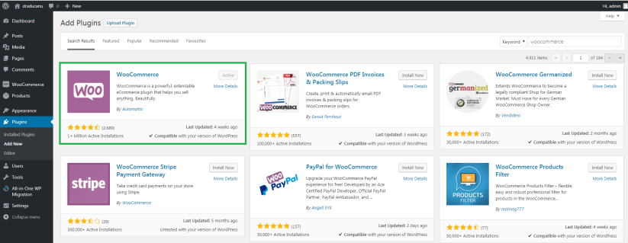WooCommerce este un modul eCommerce gratuit care iti permite sa vinzi orice, frumos. Construit pentru a se integra perfect cu WordPress, WooCommerce este solutia eCommerce favorita la nivel mondial care ofera atat proprietarilor de magazin cat si dezvoltatorilor un control complet.

Fig.3. Cum se instaleaza WooCommerce

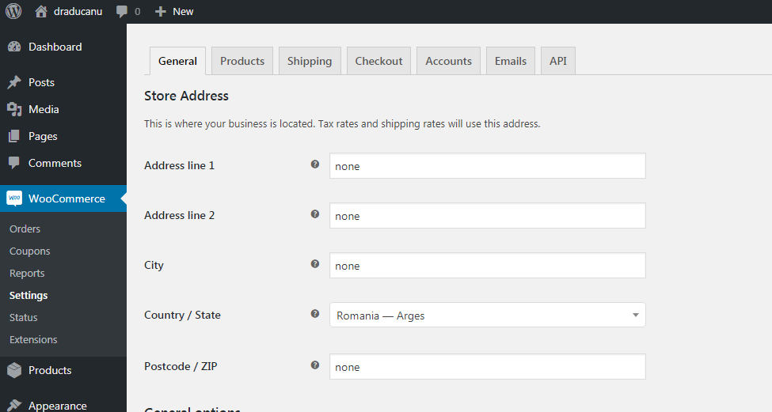WooCommerce creaza automat 4 pagini noi: Basket, Checkout, My accont si Shop. Tot odata la instalare se completeaza un wizard cu setarile minimaliste ale pluginului. Desigur ele se pot modifica ulterior in sectiunea **WooCommerce -> Settings**

Fig.4. Setarile WooCommerce

Pentru generarea rapida de date s-a folosit o serie de pluginuri cum ar fi

* 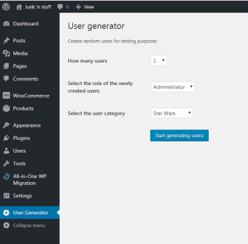**CTRL User Generator**: pentru generarea de useri. Dupa insalarea va aparea un tab nou in partea stanga **User Generator**

Fig.5. User generator

* 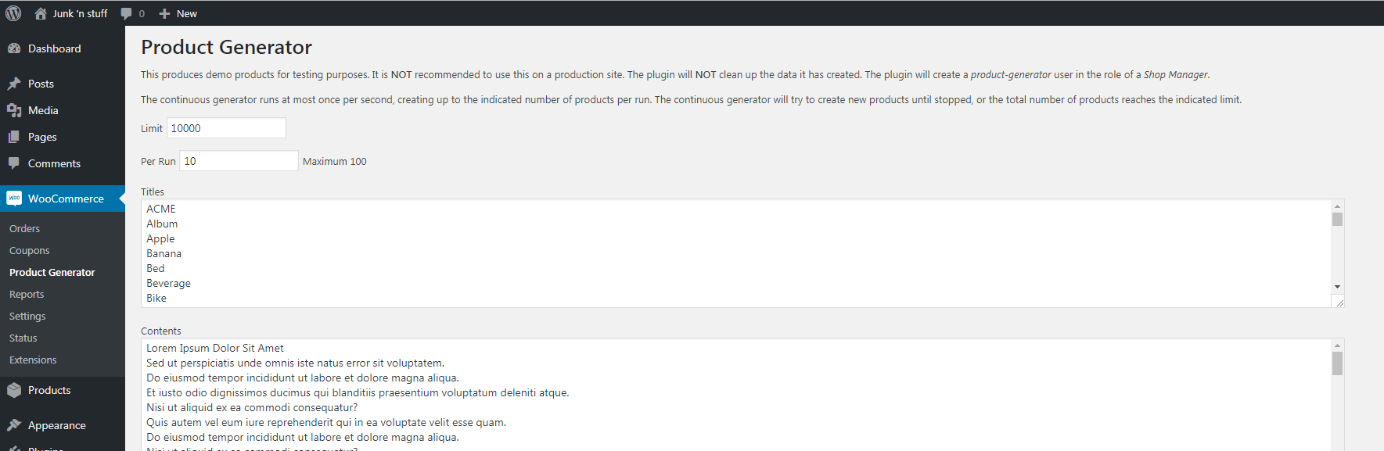**WooCommerce Product Generator: pentru generarea de produse, categorii, taguri, attribute. Dupa instalare se poate gasi in sectiunea WooCommerce -> Product Generator**

Fig.6. Poduct generator

* **WP Dummy Post Generator:** pentru generarea de posture pe blog. Dupa instalare se poate gasi in sectiunea **Tools -> Dummys Posts**

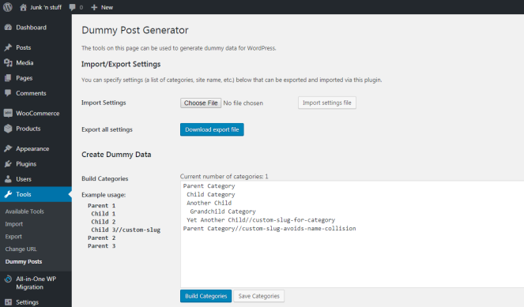

Fig.7. Post generator

Utilizand pluginurile de mai sus se poate obtine un site commercial rapid si fara nici un cost (https://draducanu.000webhostapp.com/). Insa nu se poate compara cu un acelas tip de site in care s-au folosit pluginuri care nu sunt gratuite.

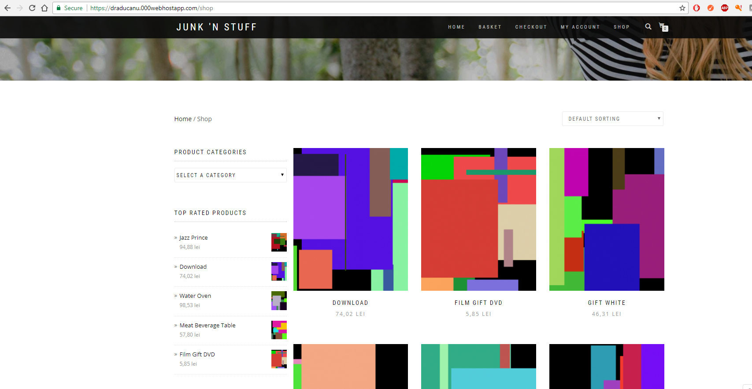

Fig.8. Site comercial

**Concluzie**

Wordpress este o platforma, usor de utilizat, se pot face usor site-uri de prezentare, comert sau orice alt tip de site.